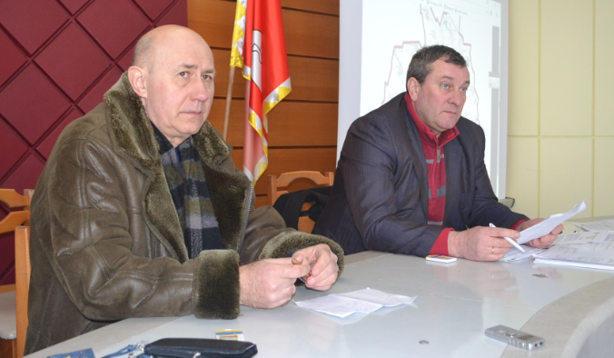

ПРОТОКОЛ №15
ЗАСІДАННЯ ПОСТІЙНОЇ ДЕПУТАТСЬКОЇ КОМІСІЇ З ПИТАНЬ РЕГЛАМЕНТУ, ДЕПУТАТСЬКОЇ ЕТИКИ, КОНТРОЛЮ ЗА ВИКОНАННЯМ РІШЕНЬ РАДИ, СПІВПРАЦІ З ОРГАНАМИ САМООРГАНІЗАЦІЇ НАСЕЛЕННЯ, ЗАКОННОСТІ ТА ПРАВОПОРЯДКУ, ЗАПОБІГАННЯ І ПРОТИДІЇ КОРУПЦІЇ, ОХОРОНИ ПРАВ І ЗАКОННИХ ІНТЕРЕСІВ ГРОМАДЯН

10.02.2017
Присутні: голова комісії Юрій Шинкар (РПЛ), заступник голови Віта Гончар (БПП) (прийшла через годину), секретар комісії Олександр Матвієнко (ПЛ), член комісії Олександр Чорний (БПП).
Відсутні: ‒ Андрій Конон (НК) ‒ робота за межами міста.
У засіданні комісії брали участь депутати Валерій Вовк (Б), Олексій Дикий (НК), Сергій Сиворко (Св), Жанна Федорук (НО), керуюча справами Валентина Гринець, головний архітектор Анна Степаненко, начальники управлінь та відділів Микола Гуща, Юлія Жарко, Наталія Медведенко, Тетяна Швидка, Вікторія Коваленко, начальник ВУКГ Анатолій Фесенко, начальник ВУЖКГ Олександр Слюсар.
Порядок денний:
- Про заяву голови РДА Андрія Пряхіна щодо створення чотирьох громад у Переяслав-Хм. районі.
- Розгляд зведеного кошторису по будівництву майданчика для ТПВ по вул. Оболонній.
- Про визначення видів суспільно корисних робіт та погодження переліку об’єктів для відбування засудженими особами покарання у виді громадських робіт на 2017 рік (21 питання порядку денного).
- Про затвердження Положення відділу інформації та комп’ютерного забезпечення виконавчого комітету міської ради (24).
- Про скасування рішення виконкому №49/02 від 31.01.2017.
- Про дотримання законності та проведення перевірки по нарахуванню субсидій згідно з фактами, викладеними у зверненні гр. Віктора Чорненького.
- Про будівництво 4-х ТС на автовокзалі.
- Доповідь головного архітектора Анни Степаненко стосовно надання інформації по будівництву ТС у місті та оприлюдненні цієї інформації на сайті міської ради.
- Слухали: голову комісію Юрія Шинкаря, який зачитав інформацію з сайту «Вісника Переяславщини»: «Спекуляції й безпідставні розмови навколо об’єднання громад припиняються. Є план, який враховує побажання жителів району, і ми його будемо виконувати», – заявив голова РДА Андрій Пряхін на апаратній нараді 7 лютого. На Переяславщині буде утворено чотири громади. Циблівська громада – села Циблі, Хоцьки, Світанок, Тарасівка, Улянівка, Пологи-Яненки, Пологи-Вергуни, Пологи-Чобітьки, Лецьки, Вінинці, Виповзки, Мала Каратуль; Ташанська громада – села Ташань, Горбані, Чопилки, Шевченкове, Положаї, Дениси, Помоклі, Плужники, Добраничівка, Капустинці, Фарбоване (останні 4 села – з Яготинського району); Студениківська громада – села Студеники, Козлів, Переяславське, Сомкова Долина, Соснівка, Соснова; Переяславська громада – місто Переяслав-Хмельницький, села Стовп’яги, Кавказ, Гречаники, Веселе, Дівички, Ковалин, Єрківці, Дем’янці, Харківці, Мазінки, Гайшин, Гланишів, Довга Гребля, Вовчків, Пристроми, Заостровське, Строкова, Велика Каратуль, Мар’янівка, Плескачі». Юрій Сергійович повідомив про запит на ім’я міського голови Тараса Костіна, в якому просив надати копію рішення ради про об’єднання перелічених вище сіл та міста, копію розпорядження міського голови про створення робочої групи щодо добровільного об’єднання територіальних громад, копії протоколів усіх засідань робочої групи, копії матеріалів, направлених до відповідних органів з питань об’єднання. Отримав у відповідь копії розпорядження міського голови про вивчення пропозицій щодо добровільного об’єднання громад та їх громадське обговорення від 22 липня 2016 року, рішення ради про ініціативу добровільних об’єднань з селами Гайшин, Дем’янці, Стовп’яги від 9 червня 2016 року, протокол громадських слухань у РБК, де за утворення кількох громад проголосувало 32 присутніх проти 0 та утрималися 13. Робоча група була створена, проте засідань вона не проводила. Міський голова був запрошений на комісію, щоб пояснив, що відбувається з об’єднанням. Він на засідання не прибув, бо нібито поїхав у Кабмін разом із секретарем ради П. Бочаріним та головою РДА А. Пряхіним вирішувати якісь питання. Юрій Шинкар напередодні комісії спілкувався з сільським головою Дівичок, який передав йому рішення сільської ради про ініціювання об’єднання громад сільських рад Дівичок, Ковалина, Єрківців, Стовп’яг від 16 грудня 2016 року. Ю. Шинкар хоче почути думку депутатів-представників різних політичних сил у міській раді;
депутата Олексія Дикого, який заявив, що не сприймає цю інформацію як офіційну, тому найдоречніше було б уточнити в нього, що він мав на увазі;
керуючу справами Валентину Гринець, яка повідомила про те, що офіційних звернень до міської ради чи від міської ради немає. Діяльність робочої групи була загальмована, бо це нібито й не на часі. Напередодні Верховна Рада прийняла закон не про об’єднання, а про приєднання громад;
Юрія Шинкаря, який повідомив про те, що в міській раді є переданий факсом документ від голови РДА щодо об’єднаних громад. Про зміст цього документа ніхто з депутатів не знає;
депутата Сергія Сиворка, який висловив здивування з приводу слів В. Гринець, що об’єднання не на часі, адже багато громад в Україні вже об’єдналося, а Переяслав-Хм. міська рада бездіє;
секретаря комісії Олександра Матвієнка, який повідомив, що, по-перше, об’єднання та приєднання громад ‒ це два різні закони; по-друге, робота в міській раді з приводу об’єднання практично не ведеться. Мало того, все вирішується кулуарно, не зважаючи на думку депутатів, так, як це було з ливарним цехом на «Точмаші» та ТЕЦ в Андрушах;
Юрія Шинкаря та Олександра Чорного, які висловили кілька конструктивних пропозицій, що увійшли в рішення комісії.
Вирішили: зобов’язати Валентину Гринець звернутися до голови РДА Андрія Пряхіна з проханням надати міській раді документи, які є підставою для об’єднання Переяслава та названих ним на апаратній нараді 7 лютого сільських рад, зокрема, про згоду на об’єднання з Переяславом перелічених ним сільських рад; включити в порядок денний сесії це питання і заслухати міського голову Тараса Костіна з приводу запланованого об’єднання міста та сіл району, а також секретаря ради Петра Бочаріна як голову робочої групи з приводу проробленої роботи щодо об’єднання громад; запросити на чергову сесію 23 лютого голову РДА Андрія Пряхіна та сільських голів Гайшина, Дем’янець та Стовп’яг.
Голосували: «за» — одноголосно.
- Слухали: члена комісії Олександра Чорного, який озвучив звернення виборців щодо облаштування сміттєвих майданчиків для збору та вивезення ТПВ біля буд. №2В по вул. Оболонній. Кошторисна вартість його складає 44 тис. грн. Він назвав кілька видів робіт та їхню тривалість і задав запитання щодо реальності цих цифр;
начальника ВУЖКГ Олександра Слюсаря, який повідомив, що кошториси на дороги робить спеціальна електронна програма АВК;
начальника ВУКГ Анатолія Фесенка, який звернув увагу на те, що кошти виплачуються не згідно з кошторисом, а з актом виконаних робіт;
Юрія Шинкаря, який запропонував запросити на сесію проектанта, щоб він пояснив принцип розробки кошторису.
Вирішили: запросити на сесію проектанта, щоб він пояснив принцип розробки кошторису.
Голосували: «за» — одноголосно.
- Слухали: Юрія Шинкаря, який висловив сумнів щодо правомірності рішення щодо визначення видів суспільно корисних робіт та погодження переліку об’єктів для відбування засудженими особами покарання у виді громадських робіт на 2017 рік. Чому серед переліку підприємств є Переяслав-Хмельницький відділ поліції Головного управління Національної поліції в Київській області? Адже в них є двірник. У ВУЖКГ та у ВУКГ ‒ це зрозуміло, бо ці організації виконують благоустрій міста. Тим більше, що немає звернення керівництва поліції. Друге питання: хто відповідатиме за страхування засуджених і виплачуватиме їм компенсацію ‒ міська рада чи підприємства, де вони працюють? Тому є пропозиція ретельніше підготуватися з цього питання і перенести на наступну сесію.
Вирішили: ретельніше підготуватися з цього питання і перенести на наступну сесію.
Голосували: «за» ‒ два, «проти» ‒ 0, утримались ‒ «два». Рішення не прийняте.
- Слухали: керуючу справами Валентину Гринець, яка повідомила про зміну назви відділу інформації на відділ інформації та комп’ютерного забезпечення і внесення деяких додаткових пунктів.
Вирішили: рекомендувати сесії прийняти це рішення.
Голосували: «за» — одноголосно.
- Слухали: Юрія Шинкаря про скасування рішення виконкому на продаж частини будинку по вул. Наливайка, 59, що належить недієздатному Любченку О.В. Виконком прийняв це рішення на підставі рекомендації опікунської ради. Проте член опікунської ради Світлана Бойко написала на ім’я міського голови доповідну, в якій пояснила, що опікунська рада до єдиної думки не прийшла. Міський голова дав доручення Н. Медведенко про скасування цього рішення сесією ради. Виникає питання, як це рішення виносилося на виконком?
Вирішили: рекомендувати сесії скасувати рішення виконкому.
Голосували: «за» — одноголосно.
- Слухали: Юрія Шинкаря, який повідомив, що за частиною фактів, викладених у листах гр. Віктора Чорненького щодо неправомірності нарахування субсидії, відповідь комісія йому надала, а за іншими фактами проводилася перевірка. Головою комісії була призначена Валентина Гринець;
Валентину Гринець, яка повідомила, що за результатами розслідування складені два протоколи, згідно з якими комісія рекомендує працівнику управління соцзахисту населення, яка нараховувала субсидію, повернути кошти в сумі 11 тис. 829 грн. Сума до державного бюджету вже внесена. Начальнику управління Миколі Гущі рекомендується притягнути до дисциплінарної відповідальності винних осіб;
Юрія Шинкаря, який запропонував взяти інформацію до відома.
Вирішили: взяти інформацію до відома.
Голосували: «за» — одноголосно.
- Слухали: головного архітектора Анну Степаненко про виконання рішення виконкому щодо встановлення 4-х ТС за адресою Б. Хмельницького, 102, в районі автовокзалу. Спеціалістами відділу містобудування та архітектури, а також будівництва та ЖКГ було проведене обстеження ТС, які будуються ТОВ «Переяславтранссервіс». Були виявлені порушення: один ТС вийшов за межі орендованої ділянки, а також були суттєво збільшені розміри конструкцій як по ширині, так і по довжині;
Юрія Шинкаря, який повідомив, що ТС будувалися без підписаного паспорта прив’язки. Крім того, ТС закривають людям прохід. Тому є пропозиція підготувати на сесію рішення про скасування рішення виконкому про надання дозволу на встановлення цих ТС;
Анатолія Фесенка, який запропонував при наданні дозволу на ТС проходити погодження з комунальними службами, адже є чимало випадків, коли ТС стоїть на водопроводі. У випадку аварії жодний підприємець не демонтує ТС настільки швидко, як того вимагатиме аварійна ситуація. Адже є охоронна зона водопровідних та каналізаційних мереж.
Вирішили: рекомендувати раді скасувати рішення виконавчого комітету від 28 грудня 2016 р. «Про надання дозволу ТОВ «Переяславтранссервіс» на встановлення 4-х зблокованих ТС для провадження підприємницької діяльності по вул. Б.Хмельницького, 102 в м. Переяславі-Хмельницькому».
Голосували: «за» — одноголосно.
- Слухали: головного архітектора Анну Степаненко про висвітлення на сайті міської ради списку власників ТС з оплатою коштів. Анна Сергіївна пообіцяла оприлюднити цю інформацію найближчим часом.
Вирішили: взяти інформацію до відома.
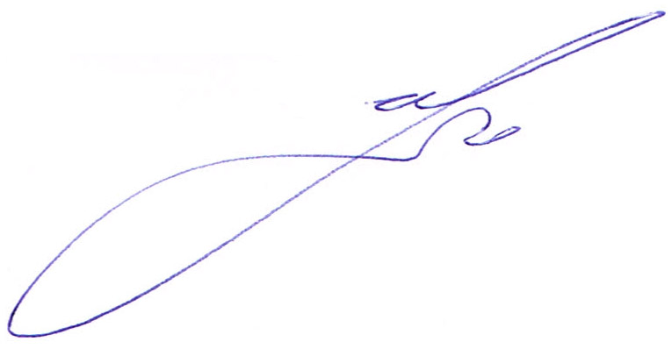

Голова комісії Ю. С. Шинкар

Секретар комісії О. В. Матвієнко

